Valorisation des solutions bois pour la réhabilitation des bâtiments

Plan Bois 2 - Plan Stratégique axe 3

Acronyme : ARBRE
Aménager et Rénover avec le Bois pour la REhabilitation

Diagnostic de l’existant

FOB Filante sur paroi pleine

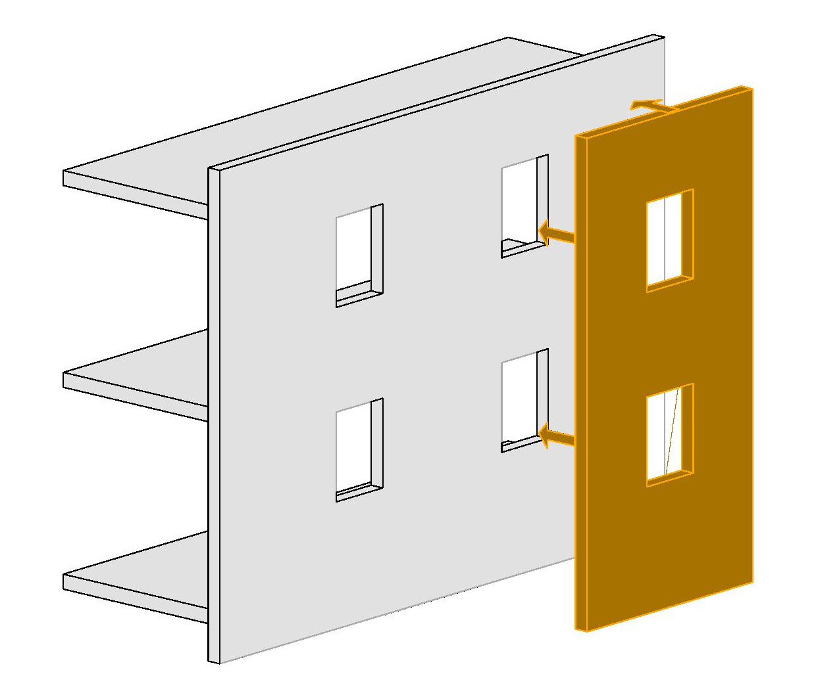

25/03/2015

SOMMAIRE

A. Généralités 3

B. Liste des points de diagnostics à considérer 3
1. Identification du ou des supports, nature des matériaux, repérage de la structure 3
2. Compatibilité géométrique du support existant (tolérances dimensionnelles, adaptation, compléments,…) 4
3. Compatibilité avec le traitement prévu des points singuliers (baies, ouvertures, organes de ventilation, descentes pluviales, acrotères, jonctions avec couverture, …) 4
4. Résistance mécanique locale du support vis-à-vis des fixations 4
5. Résistance mécanique globale du support vis à vis de la paroi rapportée 4
6. Vérification de l’impact de l’ajout de masse rapportée sur les fondations existantes 5
7. Etat sanitaire du support et maitrise de la durabilité 5
8. Maitrise de la salubrité de la paroi liée aux transferts de vapeur 6
9. Analyse des remontées par capillarité 6
10. Impacts sur les exigences réglementaires (acoustique, sécurité incendie, thermique…) 6

  - Généralités

Avant de prescrire une solution technique d’isolation des murs extérieurs par un système de Façades Ossature Bois (FOB), il est primordial de réaliser un diagnostic précis de l’existant. Ces analyses permettent de dresser des constats sur le support à isoler et ainsi limiter fortement le risque de sinistralité. Le choix des solutions techniques à adopter est donc conditionné en partie par ces analyses.

  - Liste des points de diagnostics à considérer

- Identification du ou des supports, nature des matériaux, repérage de la structure

Pour chaque opération, il convient d’identifier la nature du ou des matériaux supports ainsi que les éventuels doublages et de repérer la structure primaire.
Parmi la multitude de matériaux mis en œuvre dans les parois verticales de bâtiment, il est possible de répertorier les typologies courantes suivantes :

- Compatibilité géométrique du support existant (tolérances dimensionnelles, adaptation, compléments,…)

Les travaux d’isolation par l’extérieur doivent toujours être précédés d’un relevé géométrique des parois.

- Compatibilité avec le traitement prévu des points singuliers (baies, ouvertures, organes de ventilation, descentes pluviales, acrotères, jonctions avec couverture, …)

Il est important de dresser un état des lieux des points singuliers à traiter avant d’engager les travaux.
Certains éléments repris sur les façades ou certains points singuliers doivent être modifiés et/ou déplacés. Il est donc nécessaire d’anticiper ces opérations et, le cas échéant, de faire appel aux corps d’état appropriés.

- Résistance mécanique locale du support vis-à-vis des fixations

En rénovation les types de parois existantes sont multiples. Cependant, il est primordial d’évaluer le support pour réaliser correctement les fixations. Trois points importants sont à valider :
- Évaluer la dégradation de la paroi et sa capacité à supporter les charges
- Connaître la composition du mur existant pour valider que ce matériau est représenté dans les Evaluations Techniques Européennes (ETE) des fixations
- Réaliser un sondage de la cohésion du matériau pour évaluer sa qualité

Cette opération et son appréciation peuvent être délicates. Il est impératif de réaliser une évaluation plus approfondie. Cette étude passe obligatoirement par un essai sur chantier.
Dans ce cas pour lequel les caractéristiques physiques et mécaniques du support sont méconnues, le cahier du CSTB n° 1661-V2 – Février 2011 peut être utilisé afin de réaliser des mesures in situ.

- Résistance mécanique globale du support vis à vis de la paroi rapportée

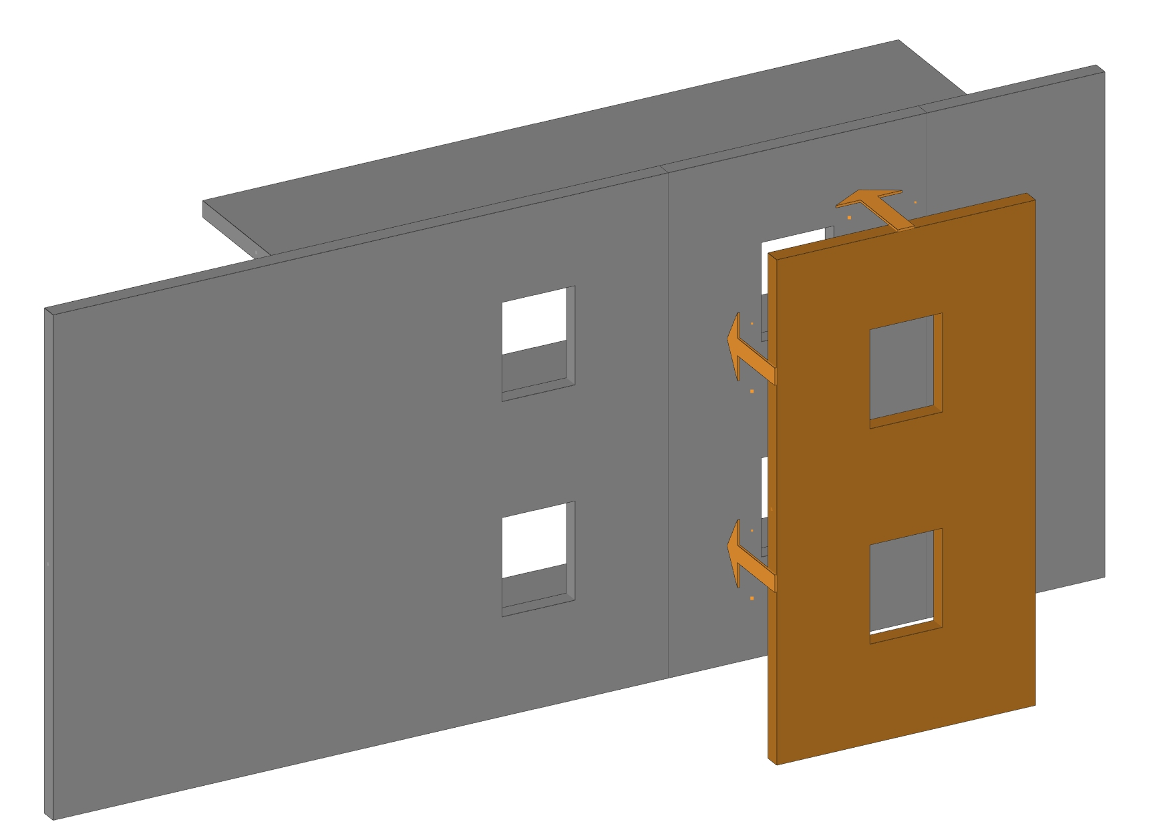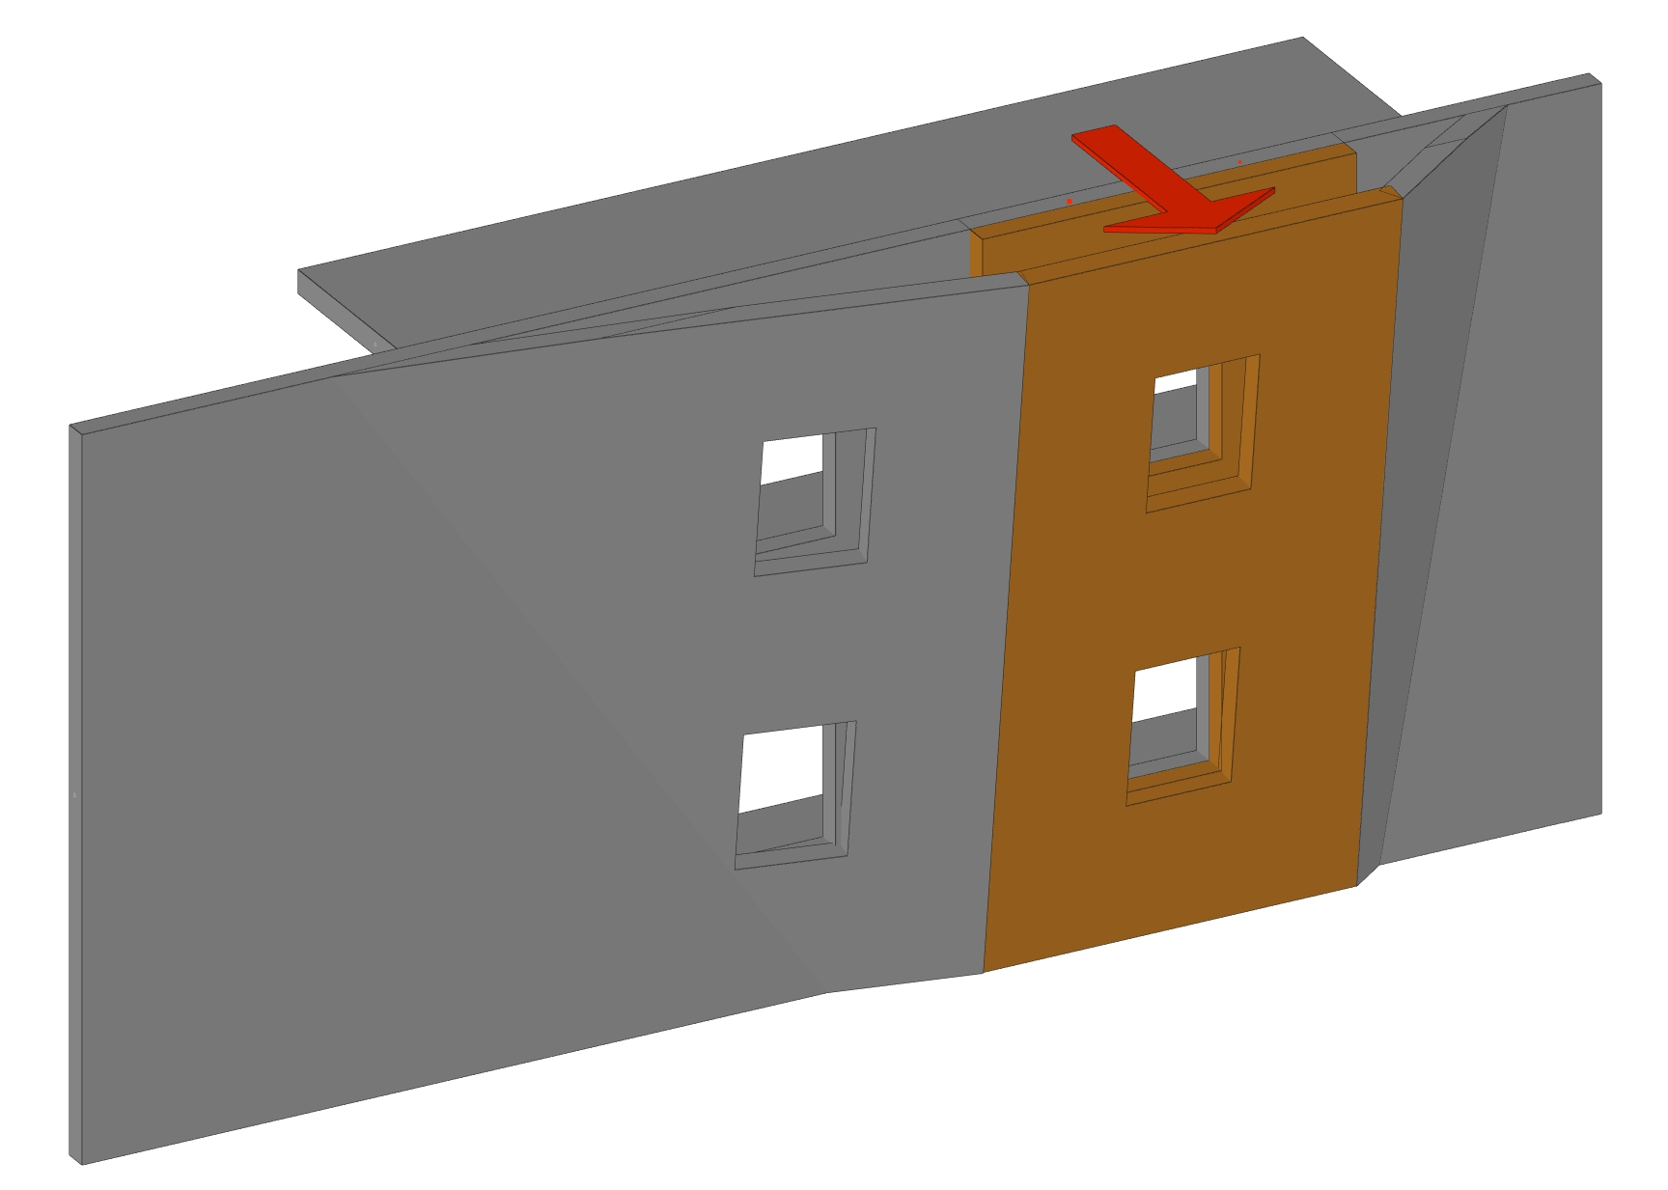

- Vérification de l’impact de l’ajout de masse rapportée sur les fondations existantes

- Etat sanitaire du support et maitrise de la durabilité

Avant d’engager les travaux d’isolation d’une paroi, il est impératif de s’assurer de la salubrité et de la non-dégradation des murs existants.
À l’état initial certaines situations doivent interpeller et alerter sur le risque à entreprendre les travaux dans l’état.
Les points importants à analyser sont les suivants :

- La présence d’humidité dans les parois
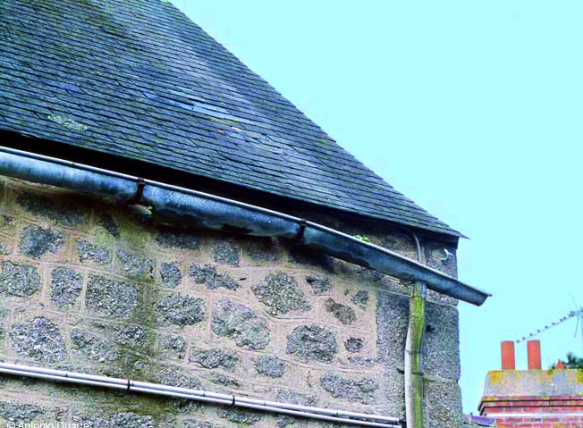

- La présence de développements fongiques

- La dégradation des murs engendrant des infiltrations

De plus, il est important de savoir que les travaux de rénovation modifient et déséquilibrent l’aération du logement. Le bâtiment est plus étanche à l’air. Il est donc impératif d’installer une ventilation générale et permanente (ou de la rénover), afin d’assurer un air sain et d’éliminer les risques de condensation dans les parois.

- Maitrise de la salubrité de la paroi liée aux transferts de vapeur

Les solutions présentées dans le présent programme ARBRE sont valides pour les supports suivants :

- Parois en parpaing, béton ou brique avec ou sans isolation intérieure existante
- Parois de gros œuvre pleine ou maçonnée à base de petits éléments compatibles avec l’accroche ponctuelle de panneaux isolants à base d’ossature en bois.

La pierre est exclue du domaine d’emploi. Pour ces supports « pierre », une étude des transferts hygrothermiques est nécessaire car il n’existe pas d'éléments scientifiques pour la maîtrise des transferts de vapeur qui peuvent être très variables suivant la nature des pierres.

- Analyse des remontées par capillarité

Il est primordial de s’assurer qu’il n’y a pas de remontées capillaires qui se manifestent par des traces d’humidité linéaire dans la partie basse des pièces en rez-de-chaussée et qui peuvent s’élever à plusieurs mètres au-dessus du sol

- Impacts sur les exigences réglementaires (acoustique, sécurité incendie, thermique…)

- Acoustique
« Les exigences fixées dans les arrêtés ne s'appliquent pas aux parties existantes des établissements, il est vivement conseillé de s'approcher des performances acoustiques correspondantes dans le cas de réhabilitation ou de rénovation de bâtiments. » (Circulaire du 25 avril 2003)
Dans le cadre de travaux de rénovation dans l'existant, les logements (appartements, maisons mitoyennes) construits avant 1970 ne sont soumis à aucune réglementation acoustique.
Pour les logements construits entre 1970 et 1995, la réglementation acoustique du 14 juin 1969 fixe des valeurs minimales d’isolement acoustique d’un appartement à l’autre dans un même immeuble (planchers, cloisons séparatives) et des valeurs maximales de bruits de choc ou de bruits d’équipements. Pour les bruits extérieurs à l’immeuble, les exigences correspondent aux textes réglementaires en date du 6 octobre 1978.
Pour les logements construits entre 1995 et 1999, la Nouvelle Réglementation Acoustique (NRA) du 28 octobre 1994 s’applique au logement et exige, entre autres, un isolement minimum de 30 dB pour lutter contre les bruits extérieurs et une absorption acoustique dans les parties communes (couloirs, escaliers, halls…). Elle fixe également des exigences pour les bruits des équipements intérieurs au logement (bouches de VMC, appareils individuels de chauffage…).
Enfin, si le logement a été construit après 1999, l’arrêté du 30 Juin 1999 s’applique au logement.
Pour les bâtiments autres qu’habitations, voir les différents arrêtés s’y rapportant.

- Thermique
La Réglementation Thermique des Bâtiments Existants ou Réglementation thermique par élément, concerne tous les bâtiments existants et vise à maîtriser les dépenses d’énergie. Elle est applicable depuis le 1er novembre 2007.

Réglementation thermique existant par élément : (Voir Arrêté du 3 mai 2007)
Elle exige que lorsque des travaux d’isolation sont réalisés dans les bâtiments existants (installation ou remplacement), ils correspondent à un niveau minimal de performance thermique .
Les bâtiments existants résidentiels et non-résidentiels sont concernés par ces dispositions, à l'exception de ceux soumis aux mesures concernant les rénovations lourdes. Ces obligations s'appliquent :
- aux bâtiments de moins de 1000 m², quels que soit l'importance des travaux portant sur la thermique entrepris ;
- aux bâtiments de moins de 1000 m² qui font l'objet de travaux de rénovation plus légers (qui ne reprennent pas l'ensemble des postes susceptibles d'améliorer la performance énergétique).
Elle s'applique également à tous les bâtiments construits avant 1948.

RT Existant globale : (Voir Arrêté du 13 juin 2008)
Elle définit un objectif de performance globale du bâtiment après rénovation.
Pour les bâtiments non résidentiels, la rénovation thermique entreprise doit apporter un gain de 30% par rapport à la consommation d'énergie antérieure aux travaux.
Contrairement à la Réglementation Thermique par éléments, la réglementation thermique globale s'applique aux rénovations lourdes de bâtiments existants (résidentiels et tertiaires). Ces bâtiments doivent répondre simultanément aux conditions suivantes :
- leur date d'achèvement est postérieure au 1er janvier 1948
- leur surface hors œuvre nette est supérieure à 1000m² (SHON>1000m²)
- le coût de la rénovation thermique envisagée est supérieur à 25% de la valeur hors foncier du bâtiment.

Ces dispositions sont applicables aux travaux dont la date de dépôt de permis de construire (ou à défaut date d'acceptation des devis de travaux ou de passation des marchés) est postérieure au 31 mars 2008.

- Protection Incendie
Chaque bâtiment doit réglementairement respecter :
- Les textes en vigueur à sa date de construction,
- Les textes postérieurs pour ce qui concerne leurs dispositions rétroactives.

Pour les logements existants, il faut appliquer la Circulaire du 13 décembre 1982.
En cas de reprise totale du bâtiment, il est recommandé de se rapprocher de la réglementation du 31 janvier 1986.

Il faut veiller à ne pas diminuer le niveau de sécurité antérieur.
Les extensions, les surélévations peuvent se voir appliquer les deux réglementations.

